GÜNLÜK PLAN
Okul Adı:
Öğretmen Adı:
Yaş Grubu: 36+ Ay
Tarih: 9.09.2026
ALAN BECERİLERİ
TÜRKÇE ALANI:
TADB. Dinleme/İzleme
TAOB. Okuma
TAKB. Konuşma
MÜZİK ALANI
MHB4. Müziksel Hareket
HAREKET VE SAĞLIK ALANI
HSAB1. Aktif Yaşam İçin Psikomotor Beceriler
EĞİLİMLER
E1. Benlik Eğilimleri
E1.1. Merak
PROGRAMLAR ARASI BİLEŞENLER
EK13 SOSYAL DUYGUSAL ÖĞRENME BECERİLERİ TABLOLARI
2.2. SOSYAL YAŞAM BECERİLERİ (SDB2)
SDB2.1. İletişim Becerisi
SDB2.1.SB4. Grup iletişimine katılmak
2.3. ORTAK/BİRLEŞİK BECERİLER (SDB3)
SDB3.1. Uyum Becerisi
SDB3.1.SB1. Yeni, değişen ve belirsiz durumları anlamak
DEĞERLER
D4 DOSTLUK
D4.2. Arkadaşları ile etkili iletişim kurmak
D4.2.4. Arkadaşlarına karşı nazik davranır.
D4.4. Arkadaşlarını ve onlarla vakit geçirmeyi önemsemek
D4.4.2. Arkadaşlarıyla oynamaya istekli olur.
D12 SABIR
D12.1. Düşünce, duygu ve davranışlarında kontrollü olmak
D12.1.2. Sabır gerektiren davranışları bilir.
D14 SAYGI
D14.1. Nezaketli olmak
D14.1.2. Yeni bir ortama girdiğinde selam verir.
D14.1.9. Uygun şekilde vedalaşır.
ÖĞRENME ÇIKTILARI
TÜRKÇE ALANI:
TADB.1. Dinleyecekleri/izleyecekleri materyalleri yönetebilme
TADB.1.b. Seçilen materyalleri dinler/izler.
TAOB.2. Görsel materyallerden anlamlar üretebilme
TAOB.2.a. Görsel okuma materyallerinde yer alan bilgiler ile günlük yaşamı arasında ilişki kurar.
TAKB.1. Konuşma sürecini yönetebilme
TAKB.1.b. Konuşmaya başlamak için uygun zamanı bekler ve yetişkin yönlendirmesiyle bir konu hakkında konuşur.
MÜZİK ALANI
MHB.3. Müzik ve ritimlerle hareket ve dans edebilme
MHB.3.a. Mekânın fiziki koşullarına uygun olarak hareket/dans eder.
MHB.3.b. Çocuğa uygun müzik eserleriyle bireysel/grupla birlikte hareket/dans eder.
HAREKET VE SAĞLIK ALANI
HSAB.1. Farklı çevre ve fiziksel etkinliklerde büyük kas becerilerini etkin bir şekilde uygulayabilme
HSAB.1.a. Farklı ortam ve koşullarda yer değiştirme hareketlerini yapar.
HSAB.1.c. Nesne kontrolü gerektiren hareketleri yapar.
HSAB.2. Farklı ebat ve özellikteki nesneleri etkin bir şekilde kullanabilme
HSAB.2.a. Farklı büyüklükteki nesneleri kavrar.
İÇERİKLER
Kavramlar: Hızlı-yavaş, içinde-dışında
Duygu: Mutlu, güvende
Sözcükler: Arkadaş, dostluk, kural, sıra, rica etmek, paylaşmak, toplamak
Materyaller: Önceden şişirilmiş balonlar, kalın uçlu kalem, hareketli müzik, Pofi kuklası, sınıf kuralı kartı, büyük ve hafif bloklar, oyuncak kutuları, selamlaşma panosu, hazır kesilmiş büyük kalp kalıpları ve büyük çıkartmalar
Eğitim/Öğrenme Ortamları: Sınıftaki öğrenme merkezleri, çocukların aileleriyle birlikte güvenli ve rahat biçimde oyun oynayabilecekleri şekilde düzenlenir. Balon oyunu ve hareket etkinlikleri için sınıfta geniş bir alan oluşturulur; çocukların takılabileceği veya çarpabileceği materyaller kaldırılır. Görsel sınıf kuralı kartları çocukların kolayca görebileceği ve inceleyebileceği bir alana yerleştirilir.
ÖĞRENME-ÖĞRETME YAŞANTILARI
ÖĞRENME-ÖĞRETME UYGULAMALARI
GÜNE BAŞLAMA ZAMANI
Bakanlığın Okul Öncesi Eğitim Okula Uyum Rehberi doğrultusunda aileler, kendilerine bildirilen saat diliminde çocuklarıyla birlikte sınıfa alınır. Sınıf mevcudunun fazla olması durumunda aileler ve çocuklar iki grup hâlinde farklı saatlerde davet edilebilir. Öğretmen çocukları ve ailelerini kapıda isimleriyle karşılar. Çocuklar el sallama, gülümseme veya çak bir beşlik seçeneklerinden birini seçerek öğretmenleriyle selamlaşır. Aileler gün boyunca çocuklarıyla birlikte kalır. (D14.1.2., SDB3.1.SB1.)
ÖĞRENME MERKEZLERİNDE OYUN
Çocuklar öğretmenin rehberliğinde istedikleri öğrenme merkezlerine yönlendirilir. Öğretmen, “Bugün oyun oynarken bir arkadaşımızla aynı merkezi paylaşmayı deneyelim.” diyerek çocukları yan yana veya küçük gruplar hâlinde oynamaya teşvik eder. Materyalini paylaşmak istemeyen çocuk zorlanmaz; benzer bir materyal sunulur.
Öğretmen oyun sırasında çocuklarla bireysel iletişim kurar; “Birlikte oynayabilir miyiz?”, “Sıram gelince ben de kullanabilir miyim?” ve “Teşekkür ederim.” gibi kısa ifadeleri modeller. Çocukların arkadaşlarının isimlerini kullanmaları desteklenir. Süre sonunda öğretmen, “Pofi şimdi merkezleri gezecek. Bakalım oyuncaklar kutularına geri dönmüş mü?” diyerek çocukları oyun alanlarını birlikte düzenlemeye yönlendirir. (SDB2.1.SB4., D4.2.4., D4.4.2.)
BESLENME, TOPLANMA, TEMİZLİK
Oyun süresi bittiğinde “Topla Topla Yerine Koy” şarkısı eşliğinde oyuncaklar ailelerin sözel desteğiyle yerlerine kaldırılır. Aileler oyuncakları çocukların yerine toplamaz; çocukların denemeleri için zaman tanır. Ardından çocuklar öğretmen gözetiminde ellerini yıkar ve beslenmeye geçer. (D12.1.2.)
ETKİNLİKLER
İSMİNİ BULAN BALONLAR
Öğretmen, çocuklara ve ailelerine önceden şişirilerek hazırlanmış birer balon dağıtır. Hareketli bir müzik açılır ve katılımcılardan balonlarıyla birlikte sınıfın uygun alanında dans etmeleri istenir. Müzik durduğunda aileler çocuklarının adını balonun üzerine yazar. Müzik yeniden başladığında balonlar havaya bırakılır. Çocuklar ve aileleri, balonların yere düşmesini engellemeye çalışarak balonları havada tutar. Böylece balonların birbirine karışması sağlanır. (MHB.3.a., MHB.3.b., HSAB.1.c.)
Müzik durduğunda her çocuk ailesiyle birlikte kendisine en yakın balonu alır ve üzerinde adı yazan çocuğu bulmaya çalışır. Balon sahibine verilirken “Merhaba …, balonun burada.” denilerek selamlaşılır. Çocukların isimleri okunur ve grup her çocuğu “Merhaba …, hoş geldin.” diyerek karşılar. Bütün balonlar sahiplerine ulaşıncaya kadar oyun sürdürülür. Konuşmak istemeyen çocuğun balonu arkadaşına uzatması veya el sallaması yeterli kabul edilir. (TAKB.1.b., SDB2.1.SB4., D4.2.4., D14.1.2.)
POFİ SINIFIMIZI TANIYOR
Öğretmen çocukları ve ailelerini yarım ay biçiminde oturmaya davet eder. Pofi kuklasını göstererek “Bu Pofi. Pofi sınıfımızda nasıl davranacağını henüz bilmiyor. Ona yardım edebilir miyiz?” diye sorar.
Öğretmen Pofi ile üç kısa durum canlandırır:
- Pofi sınıfta hızlı koşar. Öğretmen “Pofi sınıfta nasıl yürümeli?” diye sorar. Çocuklarla birlikte yavaş yürüme hareketi yapılır.
- Pofi, bir arkadaşının kullandığı oyuncağı almak ister. Öğretmen “Pofi ne söyleyebilir?” diye sorar ve “Ben de oynayabilir miyim?” ifadesine model olur.
- Pofi oyunu bitince blokları yerde bırakır. Öğretmen “Blokları nereye koyalım?” diye sorar. Çocuklar kutuyu gösterir veya bir bloğu kutuya koyar.
Her durumdan sonra yalnızca bir kısa soru sorulur. Çocuğun cevap vermesi, ilgili görseli göstermesi veya davranışı hareketle canlandırması yeterli kabul edilir. Ailelerden çocuklarının yerine cevap vermeden beklemeleri istenir. (TADB.1.b., TAKB.1.b., TAOB.2.a., SDB3.1.SB1., D4.2.4., D12.1.2.)
Öğretmen üç olumlu sınıf kuralını özetler:
- Sınıfta sakin adımlarla yürürüz.”
- “Oyuncaklarımızı paylaşır, sıramızı bekleriz.”
- “Eşyalarımızı özenle kullanır, yerine koyarız.”
Kuralları gösteren görsel kartlar yere bırakılır. Çocuklar üçerli veya dörderli küçük gruplar hâlinde bir kartı inceleyerek karttaki davranışı hareketle gösterir. Her grubun bir kartı panoya yerleştirmesi yeterlidir. Süreç kısa ve hareketli tutulur. Pano çocukların görebileceği bir yere asılır. (TAOB.2.a., SDB2.1.SB4., D12.1.2.)
ARKADAŞLIK KULESİ
Öğretmen her çocuğa büyük ve hafif bir blok verir: “Müzik çalarken bloğumuzu dikkatlice tutarak ailemizle birlikte yürüyeceğiz. Müzik durduğunda yakınımızdaki bir arkadaşımıza gülümseyip ‘Merhaba.’ diyeceğiz.” der.
“Canım Arkadaşım” şarkısı açılır. Çocuklar aileleriyle birlikte sınıfta yavaş adımlarla yürür. Müzik durduğunda yakınlarındaki bir arkadaşlarına el sallar, gülümser veya “Merhaba.” der. Ardından iki arkadaş bloklarını öğretmenin gösterdiği alana yan yana yerleştirir. Her çocuk yalnızca bir blok yerleştirir; oyun tekrarlanarak uzatılmaz. (MHB.3.b., HSAB.1.a., HSAB.2.a., SDB2.1.SB4., D4.4.2., D14.1.2.)
Bütün bloklar yerleştirildiğinde öğretmen: “Her birimizin bir bloğu vardı. Bloklarımızı arkadaşlarımızla bir araya getirince büyük bir arkadaşlık kulesi yaptık. Birlikte oynadığımızda güzel şeyler yapabiliriz.” der. “Hopla Topla” şarkısı eşliğinde bloklar hep birlikte kutularına kaldırılır.

Kapıya “Selamlaşma” panosu asılır. Panoda sarılma, el sallama, çak bir beşlik ve dans etme görselleri yer alır. Çocuklar aileleriyle birlikte bu görsellerden birini seçerek öğretmenle vedalaşır. Sarılmak istemeyen çocuklara fiziksel temas için ısrar edilmez. (SDB3.1.SB1., D14.1.9.)
DEĞERLENDİRME
- Balonu arkadaşımıza verirken ne söyledik?
- Pofi sınıfta hızlı mı, yavaş mı yürümeliydi? Hareketle gösterebilir misin?
- Bir arkadaşımızın oyuncağıyla oynamak istediğimizde ne söyleyebiliriz?
- Arkadaşlık kulesini tek başımıza mı, birlikte mi yaptık?
FARKLILAŞTIRMA:
Zenginleştirme: Hazır olan çocuk Pofi kuklasıyla arkadaşına nazik davranmayı gösteren yeni bir durumu canlandırabilir. Arkadaşlık kulesine farklı renk veya büyüklükte bloklar ekleyebilir.
Destekleme: Yönergeler tek basamaklı ve kısa verilir. Sözel katılımda zorlanan çocuğun kart göstermesi, el sallaması, hareketi taklit etmesi veya öğretmeni izlemesi yeterli kabul edilir. Ayrılma kaygısı yaşayan çocuk etkinliklere ailesine yakın bir yerde katılabilir; konuşmaya ve fiziksel temasa zorlanmaz.
AİLE/TOPLUM KATILIMI:
Aile Katılımı: Aileler balon oyunu, öğrenme merkezlerinde oyun ve arkadaşlık kulesi etkinliğine çocuklarıyla birlikte katılır. Çocuğun yerine cevap vermemeleri veya etkinliği onun adına tamamlamamaları; model olarak denemesi için zaman tanımaları istenir. Evde oyuncaklar oyun sonunda birlikte ait oldukları yerlere konulabilir.
Toplum Katılımı: Okulun uygun bir çalışanı sınıfı kısa süre ziyaret ederek çocukları isimleriyle selamlayabilir. Böylece çocukların okulda bulunan yetişkinleri güvenli ve tanıdık kişiler olarak fark etmeleri desteklenir.
ALTERNATİF LİNKLER/ÖNERİLER
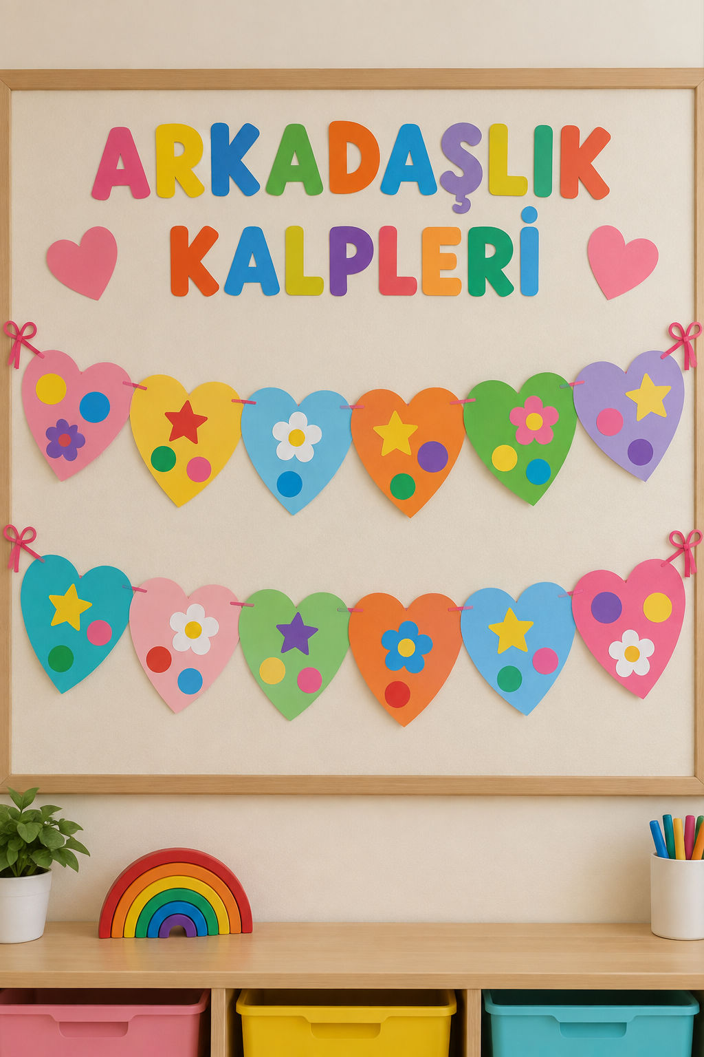Zaman kalırsa öğretmen, “Her birimiz bir kalbi süsleyelim. Kalplerimizi yan yana getirince sınıfımızın arkadaşlık panosu oluşsun.” der. Çocuklar hazır kesilmiş büyük kalpleri büyük çıkartmalarla süsler. Öğretmen her kalbin üzerine çocuğun adını yazar ve kalpleri yan yana panoya yerleştirir. Çalışma tamamlanınca “Kalplerimiz farklı renklerde ama hepsi aynı arkadaşlık panosunda. Sınıfımızda hepimize yer var.” denir.

Bu içerikte yer alan yazı, fotoğraf ve sair içeriklerin, bireysel kullanım dışında izin alınmadan kısmen ya da tamamen kopyalanması, çoğaltılması, kullanılması, yayınlanması ve dağıtılması yasaktır. İçeriğin tüm hakları saklıdır. 

